Suonavano con le basi preregistrate

ERA TUTTO FINTO!!!
Figura di m..... di due falsi percussionisti di Sassari.
Smascherati da un ex-amico ristoratore: l’ambiente
Musicale della città sotto shock: due cialtroni di prima
Categoria. Uno dei due indagato dalla magistratura per
Aver falsificato la laurea in medicina. Art. 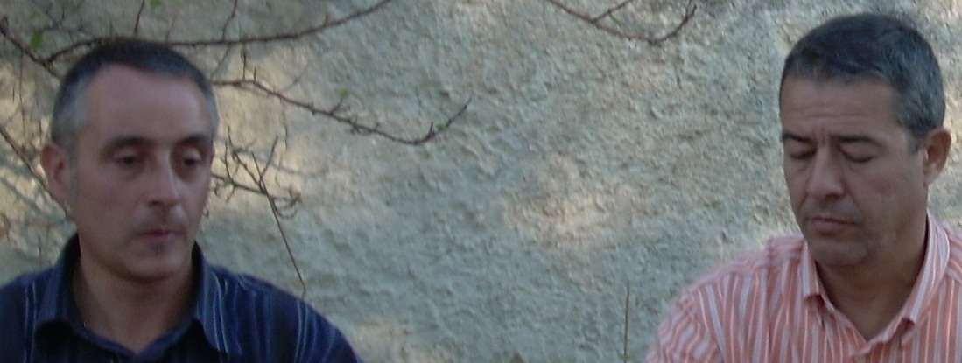
Occhi bassi e imbarazzo ecco i due malfattori dopo la notizia

